HOVDEN ALPINSENTER
Tlf. (+47) 37939400
www.hovdenalpinsenter.no
Hovden Alpinsenter finner du øverst i Setesdal og helt siden 1968 har man kunnet ta stolheis til toppen av Nos.
Alpinsenteret er i dag Sørlandets største skianlegg. Det familievennlige anlegget er godt tilrettelagt med oversiktlige heiser og løyper.
Hovden Alpinsenter har totalt 33 løyper, 3 heiser og 5 skitrekk fordelt på tre områder.
Familievennlig barneområde, enkle til utfordrende løyper og en av Norges beste terrengparker. Den totale løypelengde er 42,5 km og den maksimale fallhøyde er 420 meter.
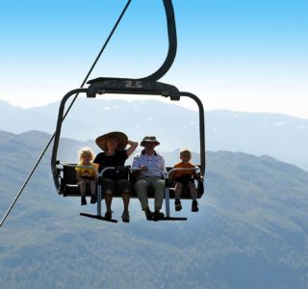
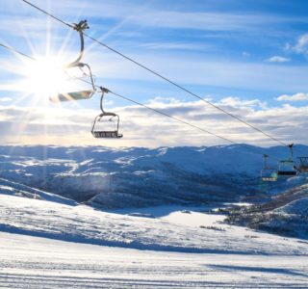
Foto: Anders Martinsen fotografer

STOLHEISEN
STOLHEIS.ANDERS MARTINSEN FOER
På Hovden Alpinsenter kan du ta stolheisen til toppen av fjellet Nos.
Heisen er åpen både om vinteren og om sommeren.
Ta stolheisen til toppen av Nos (1183 moh) så får du flott utsikt over fjellheimen. Ved finvær kan du se helt til Hardangervidda. Herfra har du et godt utgangspunkt for fjellturer både til fots om sommeren og på ski om vinteren
Til fots eller med sykkel om sommeren
Om sommeren er heisen åpen i høysesong. Billetter kjøpes ved påstigning.
Fra toppen går det en merket løype nordover til et utkikkspunkt som ligger 200 meter fra stolheisens avstigning. Løypa er merket med blått. Derfra kan du velge å gå videre på blåmerket løype mot Stølskardnuten for deretter å følge rødmerket løype på kjerrevei ned til Hovden eller til turisthytta Sloaros. Det går også en kort blåmerket løype fra utkikkspunktet ned til Hovden, eller du kan følge grusveien som går direkte ned mellom alpin traseene under heisen.
Det går to sykkelløyper ned fra toppen sykkel kan fraktes opp med heisen.
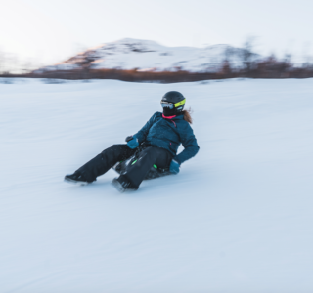
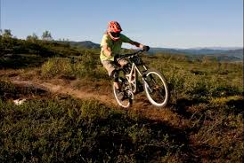
Foto: Anders Martinsen fotografer

På ski eller pulk om vinteren
Fra toppen av Nos er det to langrennsløyper; "Storenos", en rundløype på 7,5 km, og "Stemtjønnuten" som ligger som en sløyfe oppå fjellplatået før den går ned til Hovden. Denne løypa er totalt 12 km lang.
Siden det på vinterstid ikke er mulig å ta heisen ned igjen så må man stå på ski.
Det er mulig å ha pulk med i heisen. På lørdager og i ferier må pulken leveres ved påstigning til heisen innen kl. 11:00. Mer info og priser på hjemmesiden
Kveldsåpent om vinteren
Noen dager i uken er det åpent til kl. 21. Det kun t-trekket som er i drift og det er flombelysning i denne delen av anlegget. Kveldkjøring er ikke inkludert i dagskort og må derfor kjøpes i tillegg.

